TRƯỜNG ĐẠI HỌC CÔNG THƯƠNG TP. HỒ CHÍ MINH
KHOA CÔNG NGHỆ THÔNG TIN – BỘ MÔN KỸ THUẬT PHẦN MỀM
---------------------------------- *** ----------------------------------
BÁO CÁO BÀI TẬP THỰC HÀNH TUẦN 04
CHỦ ĐỀ: XÂY DỰNG GIAO DIỆN NÂNG CAO VÀ THÀNH PHẦN TƯƠNG TÁC TRONG FLUTTER
Môn học: | Phát triển ứng dụng di động (PTUDDD)
Họ và tên sinh viên: | Trần Bảo Anh
Tài khoản GitHub: | BaoAnh109 (Email: anh011009@gmail.com)
Git Repository: | https://github.com/BaoAnh109/PTUDDD
Bài 01:
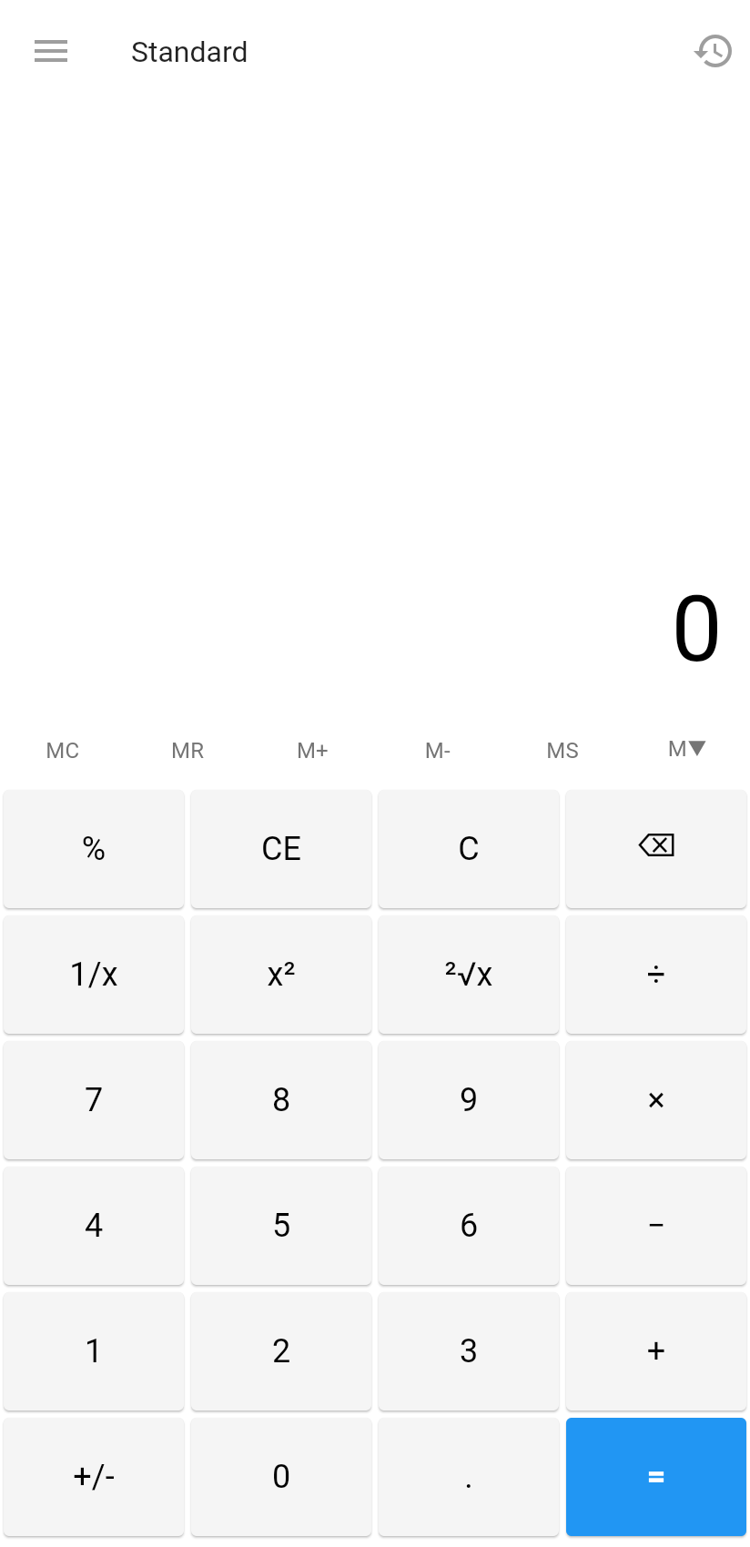
Bài 02:
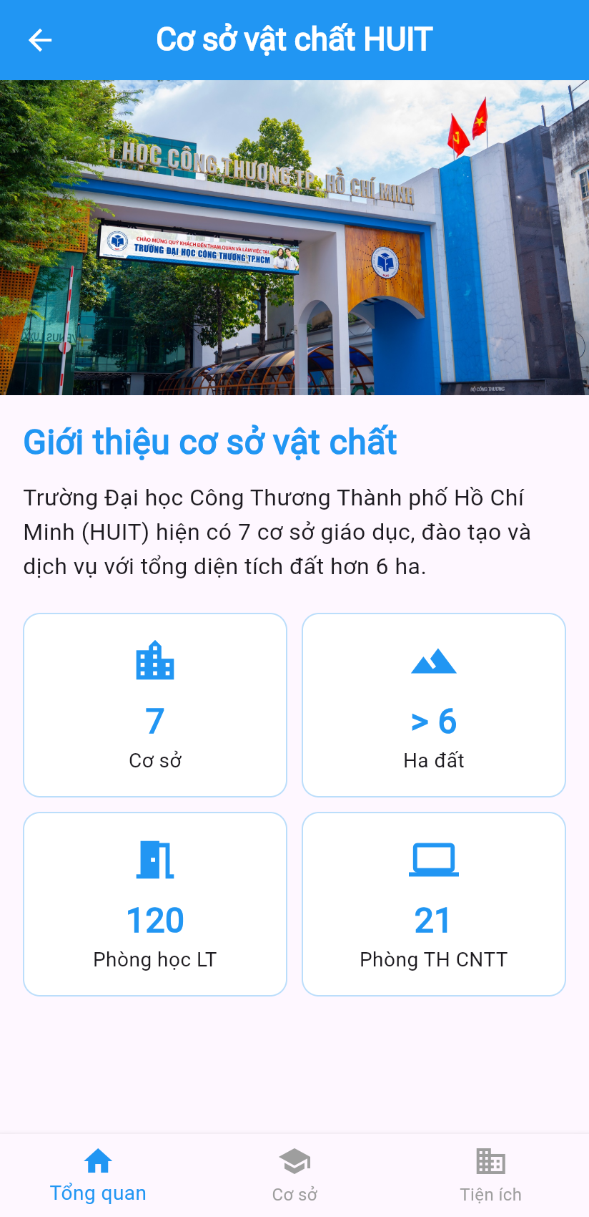 | 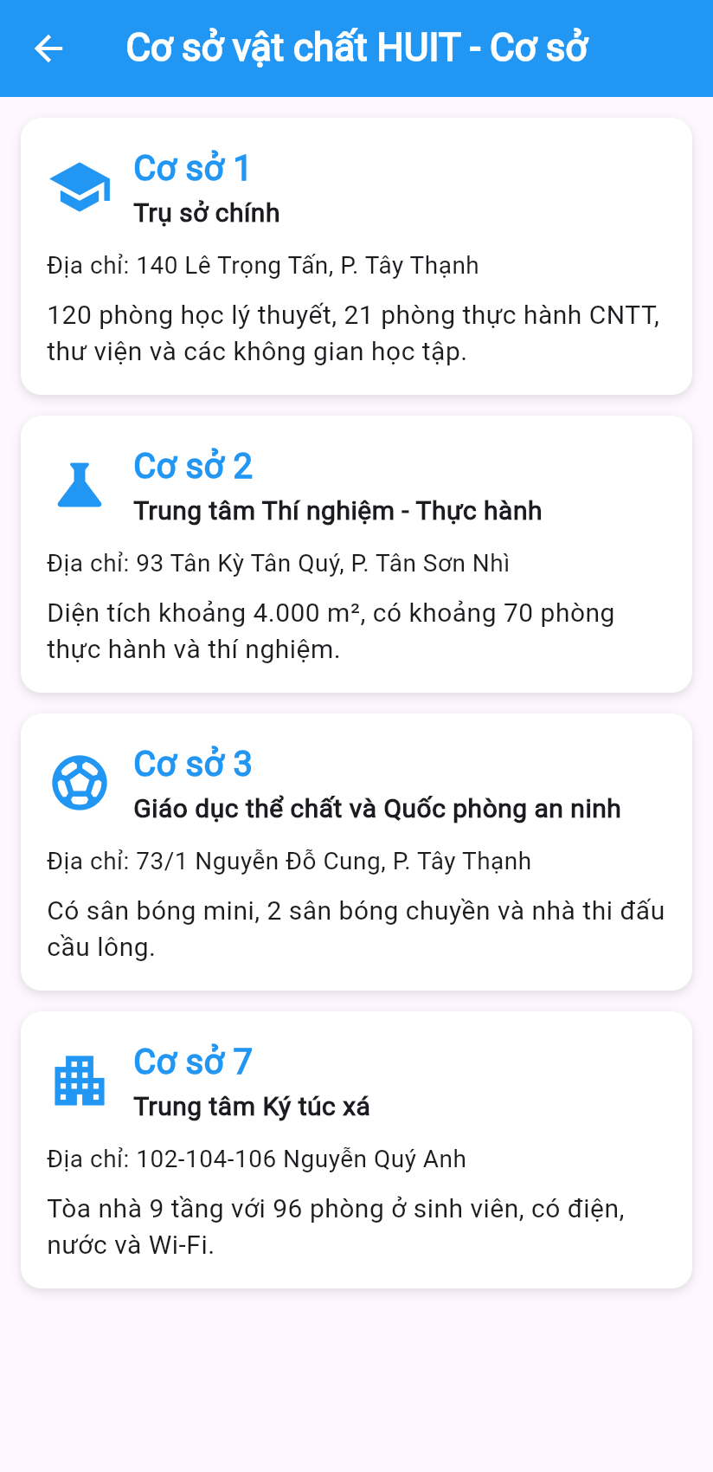 | 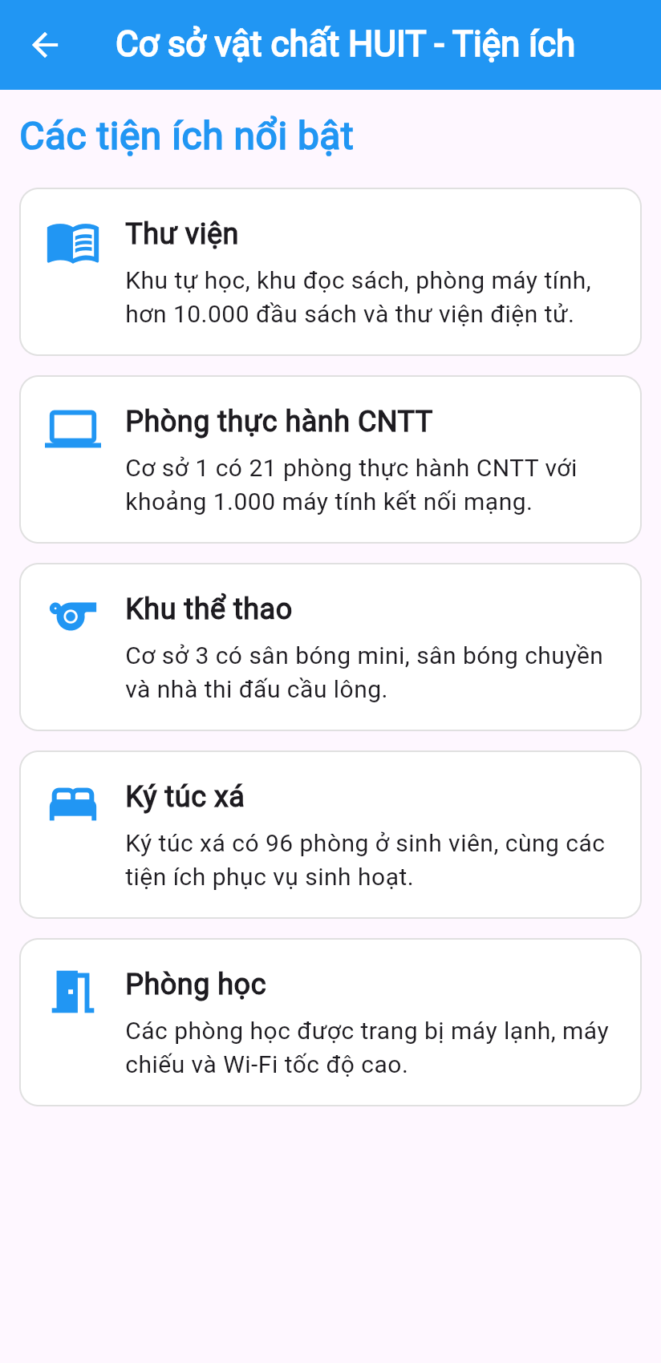
Bài 03:
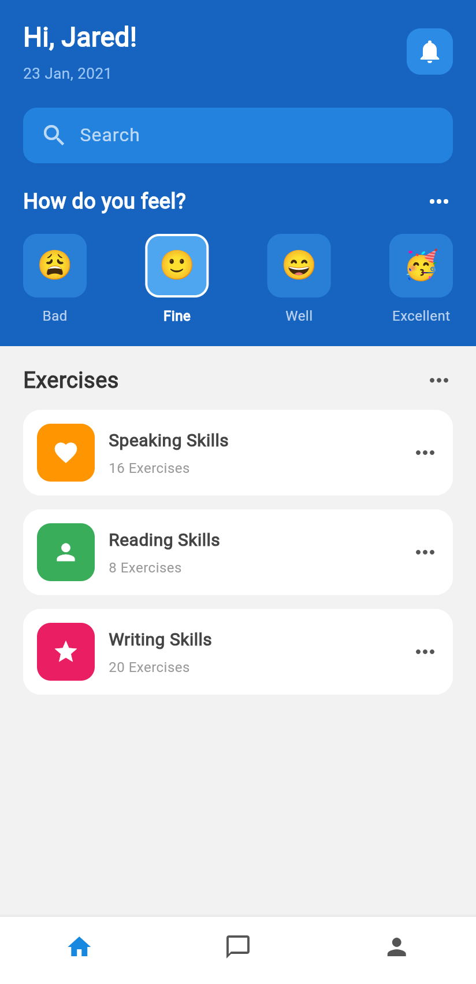
Bài 04:
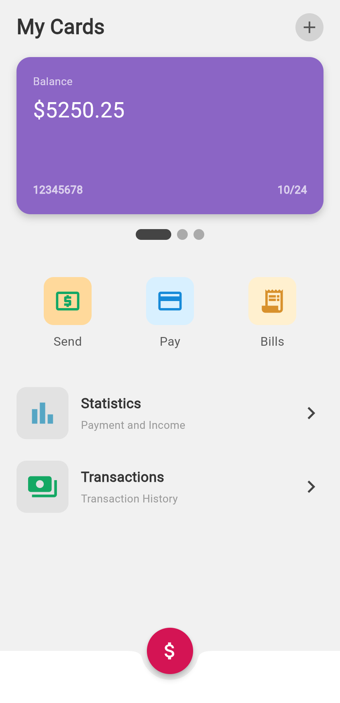
Bài 05:
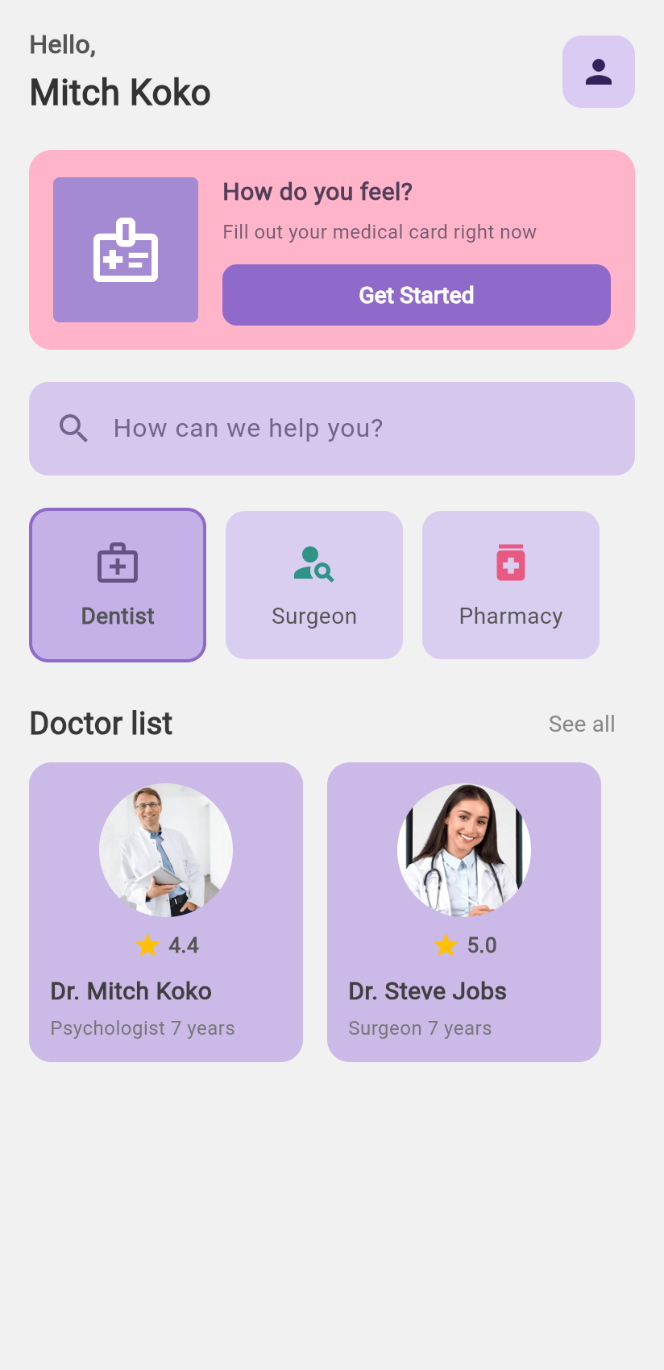
Bài 06:
